牛顿运动定律的应用（二）（B卷）
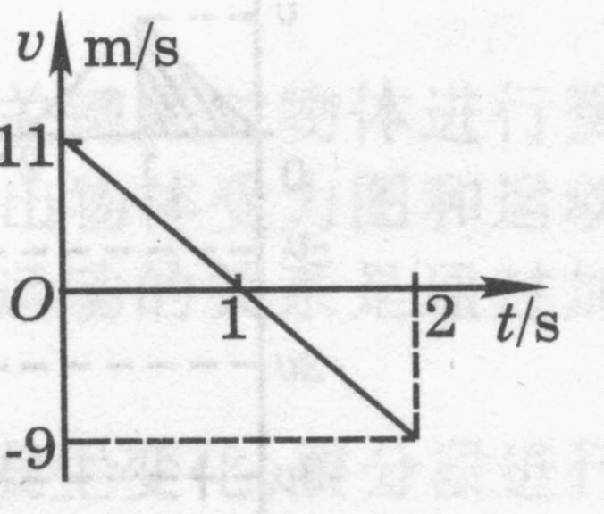
易错现象
图11-B-2

1.当外力发生变化时，若引起两物体间的弹力变化，则两物体间的滑动摩擦力一定发生变化，往往有些同学解题时仍误认为滑动摩擦力不变。
- 些同学在解比较复杂的问题时不认真审清题意，不注意题目条件的变化，不能正确分析物理过程，导致解题错误。
- 些同学对超重、失重的概念理解不清，误认为超重就是物体的重力增加啦，失重就是物体的重力减少啦。
纠错训练
1．如图11-B-1所示，一个人用与水平方向成θ＝30°角的斜向下的推力Ｆ推一个重Ｇ＝200Ｎ的箱子匀速前进，箱子与地面间的动摩擦因数为μ＝0．40（ｇ＝10ｍ／ｓ^{２}）．求
（1）推力Ｆ的大小．
（2）若人不改变推力Ｆ的大小，只把力的方向变为水平去推这个静止的箱子，推力作用时间ｔ＝3．0ｓ后撤去，箱子最远运动多长距离?
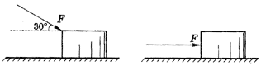
图11-B-1
2．一平直的传送带以速率ｖ＝2ｍ／ｓ匀速运行，在Ａ处把物体轻轻地放到传送带上，经过时间ｔ＝6ｓ，物体到达Ｂ处．Ａ、Ｂ相距Ｌ＝10ｍ．则物体在传送带上匀加速运动的时间是多少?如果提高传送带的运行速率，物体能较快地传送到Ｂ处．要让物体以最短的时间从Ａ处传送到Ｂ处，说明并计算传送带的运行速率至少应为多大?若使传送带的运行速率在此基础上再增大1倍，则物体从Ａ传送到Ｂ的时间又是多少?
3.关于超重和失重，下列说法中正确的是 ( )
A．超重就是物体受的重力增加了
B．失重就是物体受的重力减少了
C．完全失重就是物体一点重力都不受了
D．不论超重或失重甚至完全失重，物体所受重力是不变的
检测提高
1.在圆轨道运行的空间实验室里，下面哪些仪器能使用 ( )
①弹簧秤 ②水银气压计 ③天平 ④水银温度计
A．①②④ B．①④ C.②③ D．②③④
2．将物体竖直上抛，假设运动过程中空气阻力不变，其速度一时间图像如图11-B-2所示，则物体所受的重力和空气阻力之比为( )．
A．1：10 B．10：1
B．9：1 D．8：1
3．完全相同的直角三角形滑块Ａ、Ｂ，按图11-B-3所示叠放，设Ａ、Ｂ接触的斜面光滑，Ａ与桌面的动摩擦因数为μ．现在Ｂ上作用一水平推力Ｆ，恰好使Ａ、Ｂ一起在桌面上匀速运动，且Ａ、Ｂ保持相对静止，则Ａ与桌面的动摩擦因数μ跟斜面倾角θ的关系为 ［ ］
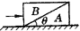
图11-B-3
Ａ．μ＝ｔｇθ Ｂ．μ＝（1／2）ｔｇθ
Ｃ．μ＝2·ｔｇθ Ｄ．μ与θ无关
4．质量为ｍ的物体放在一水平放置的粗糙木板上，缓慢抬起木板的一端，在如图11-B-4所示的几个图线中，哪一个最能表示物体的加速度与木板倾角θ的关系 ［ ］
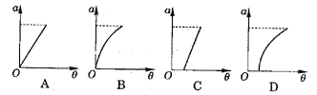
图11-B-4
5．如图11-B-5，在一无限长的小车上，有质量分别为ｍ_{１}和ｍ_{２}的两个滑块（ｍ_{１}＞ｍ_{２}）随车一起向右匀速运动，设两滑块与小车间的动摩擦因数均为μ，其它阻力不计，当车突然停止时，以下说法正确的是 ［ ］
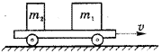
图11-B-5
Ａ．若μ＝0，两滑块一定相碰
Ｂ．若μ＝0，两滑块一定不相碰
Ｃ．若μ≠0，两滑块一定相碰
Ｄ．若μ≠0，两滑块一定不相碰
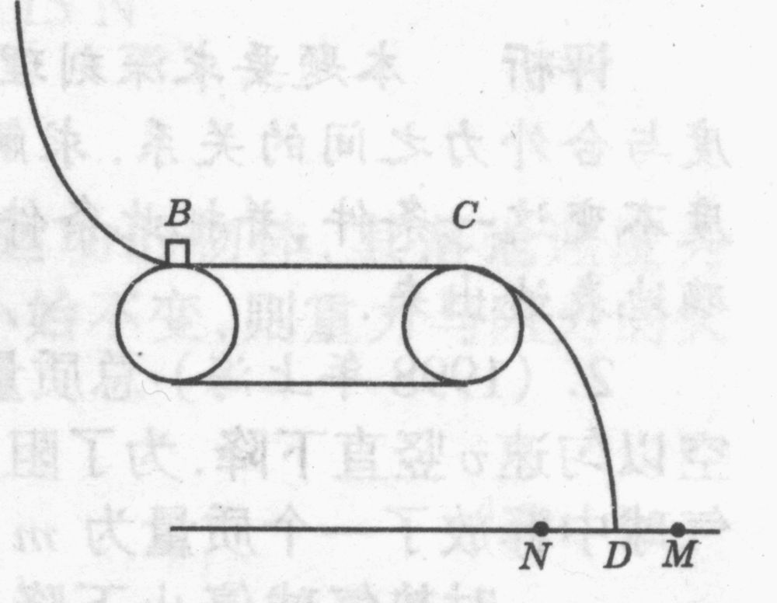
6. 如图11-B-6所示， A、B是竖直平面内的光滑弧面，一个物体从A点静止释放，它滑到静止不动的水平皮带后，从C点离开皮带作平抛运动，落在水平地面上的D点，现在使皮带轮转动，皮带的上表面以某一速率向左或向右作匀速运动，小物体仍从A点静止释放，则小物体将可能落在地面上的( )．
A
图11-B-6
A．D点右边的M点
B．D点
C. D点左边的N点
D．从B到C小物体速度降为零，停在C点不下落

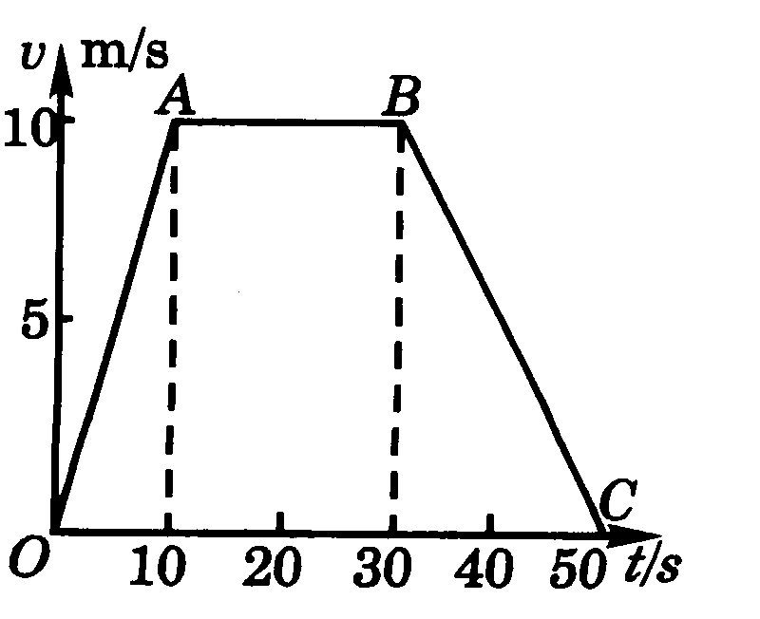
7.．汽车在两站间行驶的v-t图线如图11-B-7所示，车所受阻力恒定，在BC段，汽车关闭了发动机．汽车质量为4000kg，由图可知，汽车在BC段的加速度大小为 m／s²，在AB段的牵引力大小为 N．
图11-B-7
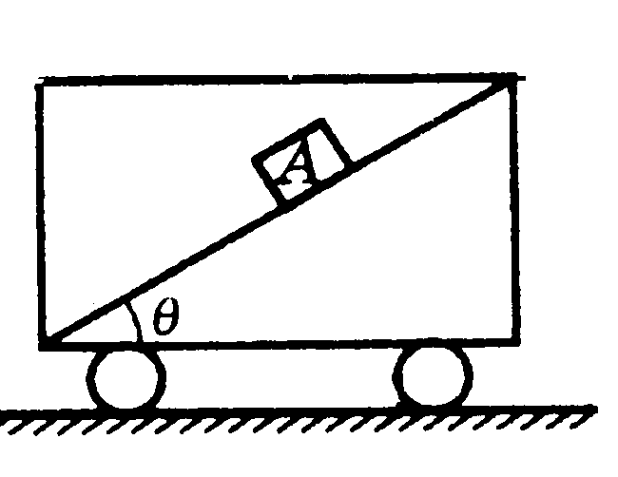
8.．以24．5m/s的速度沿水平面行驶的汽车上固定一个光滑的斜面，如图11-B-8所示．汽车刹车后，经2．5 s停下来，欲使在刹车过程中物体A与斜面保持相对静止，则此斜面的倾角应为 ，车的行驶方向应向 。
图11-B-8
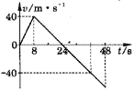
9．空间探测器从某一星球表面竖直升空，已知探测器质量为1500ｋｇ（设为恒量），发动机推动力为恒力．探测器升空后发动机因故障突然关闭，如图11-B-9是探测器从升空到落回星球表面的速度随时间变化的图线，则由图象可判断该探测器在星球表面达到的最大高度Ｈ_{ｍ}＝________ｍ，发动机的推力Ｆ＝________Ｎ．
图11-B-9
10．(1999年全国)为了安全，在公路上行驶的汽车之间应保持必要的距离．已知某高速公路的最高限速V= 120km／h．假设前方车辆突然停止，后车司机从发现这一情况，经操纵刹车，到汽车开始减速所经历的时间(即反应时间)t=0．50s．刹车时汽车受到阻力的大小f为汽车重力的 0．40倍．该高速公路上汽车间的距离s至少应为多少?(取重力加速度g=10m／s²)



11．如图11-B-10所示，质量Ｍ＝10ｋｇ的木楔ＡＢＣ静止置于粗糙水平地面上，摩擦因素μ＝0．02．在木楔的倾角θ为30°的斜面上，有一质量ｍ＝1．0ｋｇ的物块由静止开始沿斜面下滑．当滑行路程ｓ＝1．4ｍ时，其速度ｖ＝1．4ｍ／ｓ．在这过程中木楔没有动．求地面对木楔的摩擦力的大小和方向．（重力加速度取ｇ＝10／ｍ·ｓ^{２}）
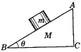
图11-B-10

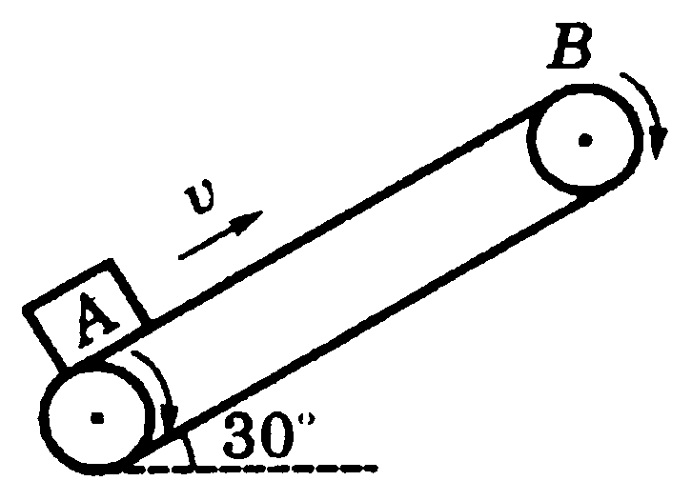
12．如图11-B-11所示，倾角为30 º的传送皮带以恒定的速度2m／s运动，皮带AB长5m，将1kg的物体放在A点，经2．9s到达B点，求物体和皮带间的动摩擦因数μ为多少?若增加皮带的速度，则物体从A到B的最短时间是多少?
图11-B-11

